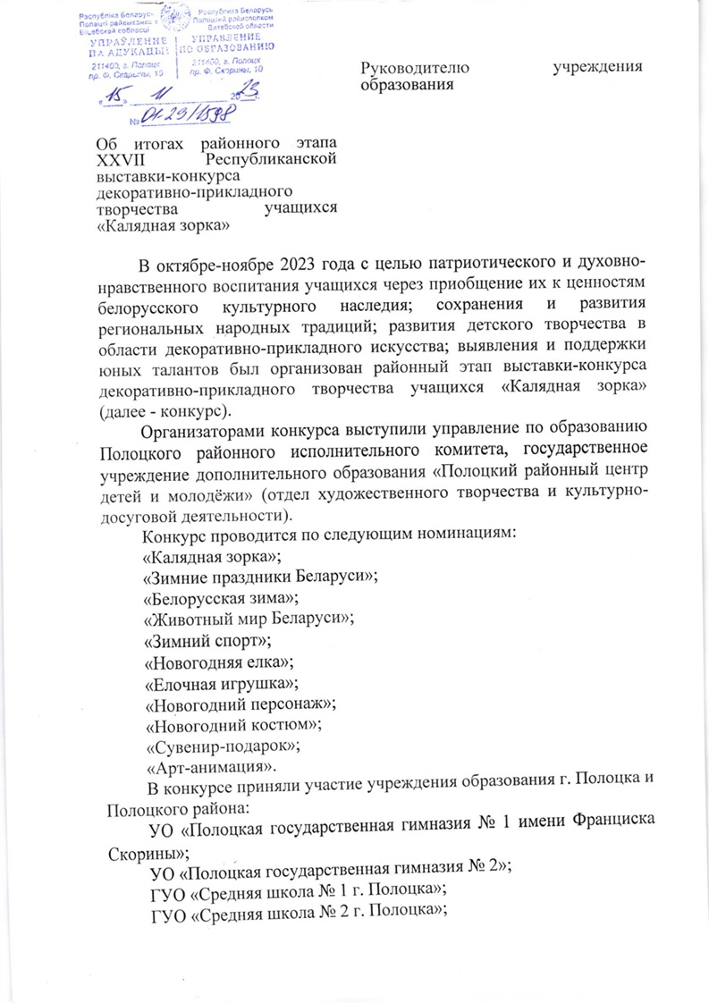

Руководителю учреждения образования

Об итогах районного этапа XXVІІ Республиканской выставки-конкурса
декоративно-прикладного творчества учащихся «Калядная зорка»

В октябре-ноябре 2023 года с целью патриотического и духовно-нравственного воспитания учащихся через приобщение их к ценностям белорусского культурного наследия; сохранения и развития региональных народных традиций; развития детского творчества в области декоративно-прикладного искусства; выявления и поддержки юных талантов был организован районный этап выставки-конкурса декоративно-прикладного творчества учащихся «Калядная зорка» (далее - конкурс).
Организаторами конкурса выступили управление по образованию Полоцкого районного исполнительного комитета, государственное учреждение дополнительного образования «Полоцкий районный центр детей и молодёжи» (отдел художественного творчества и культурно-досуговой деятельности).
Конкурс проводится по следующим номинациям:
«Калядная зорка»;
«Зимние праздники Беларуси»;
«Белорусская зима»;
«Животный мир Беларуси»;
«Зимний спорт»;
«Новогодняя елка»;
«Елочная игрушка»;
«Новогодний персонаж»;
«Новогодний костюм»;
«Сувенир-подарок»;
«Арт-анимация».
В конкурсе приняли участие учреждения образования г. Полоцка и Полоцкого района:
УО «Полоцкая государственная гимназия № 1 имени Франциска Скорины»;
УО «Полоцкая государственная гимназия № 2»;
ГУО «Средняя школа № 1 г. Полоцка»;
ГУО «Средняя школа № 2 г. Полоцка»;
ГУО «Средняя школа № 6 г. Полоцка»;
ГУО «Средняя школа № 8 г. Полоцка»;
ГУО «Средняя школа № 10 имени В.М.Азина г. Полоцка»;
ГУО «Базовая школа № 11 г. Полоцка»;
ГУО «Базовая школа № 12 имени И.Е.Алексеева г. Полоцка»;
ГУО «Средняя школа № 14 имени М.С.Гриневича г. Полоцка»;
ГУО «Базовая школа № 15 г. Полоцка»;
ГУО «Средняя школа № 16 г. Полоцка»;
ГУО «Средняя школа № 18 имени Евфросинии Полоцкой
г. Полоцка»;
ГУО «Горянская средняя школа Полоцкого района»;
ГУО «Зелёнковская базовая школа имени Т.С.Мариненко Полоцкого района»;
ГУО «Кушликовская базовая школа Полоцкого района»;
ГУО «Малоситнянская базовая школа Полоцкого района»;
ГУО «Фариновская средняя школа Полоцкого района»;
ГУО «Шпаковщинская базовая школа Полоцкого района»;
ГУО «Богатырская базовая школа Полоцкого района»;
ГУДО «Полоцкий районный центр детей и молодёжи».
На конкурс было предоставлено 74 работы, выполненных в разнообразных техниках декоративно-прикладного творчества. 43 работы направлены для участия в областном этапе (г. Витебск).
1 ноября 2023 г. состоялось заседание независимого жюри, сформированного из представителей организаторов конкурса и приглашённых специалистов.
При подведении итогов конкурса жюри опиралось на требования и критерии Положения о проведении конкурса.
Победители и призёры определялись в трёх возрастных категориях: 8-10 лет, 11-13лет 14-16 лет.
На основании решения жюри, победителями стали:
Диплом І степени:
ГУО «Средняя школа № 16 г. Полоцка»
Ковалевская Ирина
«Калядны агенчык» (вышивка)
Номинация «Зимние праздники Беларуси»
Объединение по интересам «Волшебные нити»
Педагог Ковалевская Юлия Александровна

ГУДО «Полоцкий районный центр детей и молодёжи»
Авраменко Василиса, Косаревич Марина, Девакович Екатерина
«Калядная зорка» (соломоплетение)
Номинация «Калядная зорка»
Объединение по интересам «Соломоплетение»,
Педагог Кореневская Татьяна Владимировна.

ГУДО «Полоцкий районный центр детей и молодёжи»
Мучанко Максим
«Каляднікі» (пластилинография)
Номинация «Зимние праздники Беларуси»
Объединение по интересам «Юный скульптор»
Педагог Тихонова Софья Викторовна

ГУО «Средняя школа № 2 г. Полоцка»
Аржаник Анастасия, Телего Ксения, Некрасова Раиса
«Ялінкавы калейдаскоп» (пэчворк)
Номинация «Зимние праздники Беларуси»
Педагог Макаренко Маргарита Олеговна

ГУО «Кушликовская базовая школа Полоцкого района»
Орбу Алиса
«У зімовым лесе» (бисероплетение)
Номинация «Белорусская зима »
Педагог Грабовская Ольга Николаевна

ГУДО «Полоцкий районный центр детей и молодёжи»
Никитина Мария
«Твор зімы» (керамика)
Номинация «Белорусская зима»
Объединение по интересам «Арт-декор»
Педагог Пупковская Алеся Николаевна

ГУДО «Полоцкий районный центр детей и молодёжи»
Каланда Ольга, Клепацкая Дарья, Науменко Ксения
«Снегіры» (керамика, бисер)
Номинация «Зимний спорт»
Объединение по интересам «Декоративное искусство»
Педагог Гарбар Ирина Витальевна

ГУДО «Полоцкий районный центр детей и молодёжи»
Кривицкий Всеслав
«Пад крыламі Цмока» (керамика)
Номинация «Новогодняя ёлка»
Объединение по интересам «Арт-декор»
Педагог Пупковская Алеся Николаевна
УО «Полоцкая государственная гимназия № 1 имени Франциска Скорины»
Дедушкова Мария
«Навагоднія цацкі» (резка лазером)
Номинация «Новогодние игрушки»
Объединение по интересам «Умелые ручки»
Педагог Дедушкова Елена Геннадьевна

ГУДО «Полоцкий районный центр детей и молодёжи»
Савёлова Татьяна, Симакова Анна
«Каралева зімовай казкі» (текстиль, набойка)
Номинация «Новогодний персонаж»
Объединение по интересам «Василинка»
Педагог Лухверчик Вера Павловна

ГУО «Средняя школа № 6 г. Полоцка»
Сыскович Кирилл
«Зюзя» (картон, вата)
Номинация «Новогодний персонаж»
Педагог Стерженович Ольга Николаевна

ГУО «Базовая школа № 12 имени И.Е.Алексеева г. Полоцка»
Рыбаков Иван
«Сімвал года» (папье-маше)
Номинация «Новогодний персонаж»
Педагог Рыбакова Людмила Егоровна

ГУО «Богатырская базовая школа Полоцкого района»
Буркова Анастасия
«Каза» (текстиль)
Номинация «Новогодний персонаж»
Педагог Гуняго Ида Николавна

ГУО «Средняя школа № 8 г. Полоцка»
Бойко Мария
«Снегавік» (текстиль)
Номинация «Новогодний персонаж»
Объединение по интересам «Рукодельница»
Педагог Суббота Александра Николаевна

ГУДО «Полоцкий районный центр детей и молодёжи»
Бабич Анастасия
«Каза-манюка» (керамика)
Номинация «Новогодний персонаж»
Объединение по интересам «Арт-декор»
Педагог Пупковская Алеся Николаевна

ГУО «Фариновская средняя школа Полоцкого района»
Мелешко Агния
«Хаткі» (дрэва)
Номинация «Сувенир-подарок»
Объединение по интересам «Радуга»
Педагог Мядель Валентина Михайловна

ГУДО «Полоцкий районный центр детей и молодёжи»
Новикова Стефания
«Маленький цмок» (валяние)
Номинация «Сувенир-подарок»
Объединение по интересам «НеВаляшка»
Педагог Игнатович Юлия Николаевна

ГУО «Средняя школа № 2 г. Полоцка»
Плоцкая Татьяна
«З Калядамі» (барельеф)
Номинация «Сувенир-подарок»
Педагог Самкова Светлана Александровна

ГУО «Средняя школа № 18 имени Евфросинии Полоцкой г. Полоцка»
Кублицкая София
Триптих «Любiмы горад ад зiмы да восенi»
Номинация «Сувенир-подарок»
Педагог Богданова Татьяна Владимировна

УО «Полоцкая государственная гимназия № 2»
Потапов Ян
«Каляды ў маёй сям’е» (арт-анимация)
Номинация «Арт-анимация»
Педагог Игнатьева Татьяна Васильевна

УО «Полоцкая государственная гимназия № 2»
Кириллов Артём
«Калядныя цары» (арт-анимация)
Номинация «Арт-анимация»
Объединение по интересам «Алгоритмизация и программирование»
Педагог Цегельник Александр Владимирович

Диплом ІІ степени
ГУО «Средняя школа № 16 г. Полоцка»
Тимошенко Анна
«Каляда ідзе» (вытинанка)
Номинация «Калядная зорка»
Объединение по интересам «Волшебные нити»
Педагог Ковалевская Юлия Александровна

ГУО «Базовая школа № 11 г. Полоцка»
Петров Евгений
«Ад зоркі пачаўся свет» (дерево)
Номинация «Калядная зорка»
Педагог Кузаева Светлана Эдуардовна

ГУО «Шпаковщинская базовая школа Полоцкого района»
Шемёнок Анастасия
«Зорка» (саломоплетение)
Номинация «Калядная зорка»
Педагог Корнейчик Татьяна Петровна

ГУО «Средняя школа № 6 г. Полоцка»
Поцелуёнок Полина
«Хутка на Калядкі» (нитки, картон)
Номинация «Зимние праздники Беларуси»
Педагог Клыбик-Лашхия Светлана Иосифовна

ГУО «Средняя школа № 16 г. Полоцка»
Гернат Виктория, Михайленко Екатерина
«Зімнія святы ў Полацку» (папье-машэ)
Номинация «Зимние праздники Беларуси»
Объединение по интересам «Бум»
Педагог Сергеева Ирина Георгиевна

УО «Полоцкая государственная гимназия № 1 имени Франциска Скорины»
Синкевич Мария
«Беларуская зіма» (роспись)
Номинация «Белорусская зима»
Педагог Мамошина Алла Александровна

ГУО «Горянская средняя школа Полоцкого района»
Мелихова Анна
«Калядкі» (батик)
Номинация «Зимние праздники Беларуси»
Объединение по интересам «Бум»
Педагог Игнатенко Людмила Викторовна

ГУО «Базовая школа № 15 г. Полоцка»
Яцковская Наталья
«Зазімак», (батик)
Номинация «Белорусская зима»
Педагог Кузьменкова Оксана Викторовна

УО «Полоцкая государственная гимназия № 2»
Гришанова Ксения, Гришанова Екатерина
«Навагодняя ёлачка» (макраме)
Номинация «Новогодняя ёлка»
Педагог Хахлун Ольга Петровна

ГУДО «Полоцкий районный центр детей и молодёжи»
Авдеенко Алиса
«Прыгажуня» (объёмная композиция)
Номинация «Новогодняя ёлка»
Объединение по интересам «Скарбница»
Педагог Горбунова Ольга Дмитриевна

УО «Полоцкая государственная гимназия № 2»
Лях Арсений
«Навагоднія цацкі» (текстиль, вышивка)
Номинация «Ёлочная игрушка»
Педагог Макейкина Инна Владимировна

УО «Полоцкая государственная гимназия № 2»
Ключенок Ульяна
«Навагоднія цацкі» (техника кимекоми)
Номинация «Ёлочная игрушка»
Педагог Лях Светлана Олеговна

ГУО «Базовая школа № 11 г. Полоцка»
Буряк Роман
«Упрыгожванне для ёлкі»
Номинация «Ёлочная игрушка»
Педагог Кузаева Светлана Эдуардовна

ГУО «Кушликовская базовая школа Полоцкого района»
Хламёнок Ариана
«Паненка-Аленка. Дракоша (цмок)-Сімвал -2024г» (текстиль)
Номинация «Новогодний персонаж»
Педагог Хламёнок Елена Семёновна

УО «Полоцкая государственная гимназия № 2»
Жерносек Виктория
«Зімовы зайчык-персанаж зімовых святаў»
Номинация «Новогодний персонаж»
Педагог Загрекова Ольга Андреевна

ГУО «Средняя школа № 14 имени М.С.Гриневича г. Полоцка»
Боярчук Кира
«Зімняй казкі цуд» (текстиль, вышивка)
Номинация «Сувенир-подарок»
Педагог Анистратова Татьяна Евгеньевна

ГУО «Средняя школа № 6 г. Полоцка»
Шек Арина
«Прыгажуня» (текстиль)
Номинация «Сувенир-подарок»
Педагог Шек Татьяна Николаевна

ГУО «Средняя школа № 6 г. Полоцка»
Цветкова Анна
«Беларусачка на Калядах» (дерево, картон)
Номинация «Сувенир-подарок»
Педагог Синкевич Светлана Александровна

ГУО «Средняя школа № 6 г. Полоцка»
Тихович Максим
«Насустрач зоркам» (лён, картон)
Номинация «Сувенир-подарок»
Педагог Адамович Татьяна Васильевна

ГУО «Средняя школа № 18 имени Евфросинии Полоцкой г.Полоцка»
Майсеенкова Анна
«Казцы быць!» (вязание крючком, папье-маше, вата)
Номинация «Сувенир-подарок»
Педагог Якубенко Марина Петровна

ГУО «Средняя школа № 16 г. Полоцка»
Селиванова Александра
«Сімвал года - цмок» (текстыль)
Номинация «Сувенир-подарок»
Педагог Якубенко Мария Петровна

УО «Полоцкая государственная гимназия № 1 имени Франциска Скорины»
Бодрякова Яна
«Навагодні падарунак» (резка лазером, роспись по дереву)
Номинация «Сувенир-подарок»
Объединение по интересам «Умелые ручки»
Педагог Дедушкова Елена Геннадьевна

Диплом ІІІ степени

ГУО «Средняя школа № 14 имени М.С.Гриневича г. Полоцка»
Ковалёнок Диана
«Зімняе хараство»
Номинация «Калядная зорка»
Педагог Волкова Светлана Ніколаевна

УО «Полоцкая государственная гимназия № 2»
Васильев Егор
«Калядная зорка-сімвал калядоўшчыкаў»
Номинация «Калядная зорка»
Педагог Загрекова Ольга Андреевна

УО «Полоцкая государственная гимназия № 1 имени Франциска Скорины»
Лопатина Юлия
«З Калядамі» (лепка, роспись)
Номинация «Зимние праздники Беларуси»
Объединение по интересам «Умелые ручки»
Педагог Мамошина Алла Александровна

ГУО «Средняя школа № 1 г. Полоцка»
Юшкевич Яна
Триптих «Ноч перад Калядамі» (объёмная живопись, акрил)
Номинация «Зимние праздники Беларуси»
Объединение по интересам «Живопись»
Педагог Шемит Алёна Ивановна

ГУО «Средняя школа № 14 имени М.С.Гриневича г. Полоцка»
Реер Алиса
«Святасць роднага горада»
Номинация «Белорусская зима»
Педагог Гриневич Ольга Викторовна

УО «Полоцкая государственная гимназия № 2»
Загнетова Вера
«Бусел – захавальнiк беларускай зямлi»
Номинация «Животный мир Беларуси»
Педагог Тимощенко Елена Викторовна

ГУО «Кушликовская базовая школа Полоцкого района»
Терешко Владислава
«Навагодняя ёлка»
Номинация «Новогодняя ёлка»
Педагог Капич Нина Николаевна

УО «Полоцкая государственная гимназия № 2»
Гришанова Ксения
«Ёлачная цацка»
Номинация «Новогодняя ёлка»
Педагог Хохлун Ольга Петровна

ГУО «Фариновская средняя школа Полоцкого района»
Похаленко Георгий
«Снежны джэнтэльмен» (текстиль)
Номинация «Новогодний персонаж»
Педагог Устинович Татьяна Леонидовна

ГУО «Фариновская средняя школа Полоцкого района»
Пушкарёв Иван
«Зімовая казка»
Номинация «Новогодний персонаж»
Педагог Устинович Татьяна Леонидовна

ГУО «Зелёнковская базовая школа имени Т.С.Мариненко Полоцкого района»
Иванова Анастасия
«Ларыса-краса, зусім не Яга...»
Номинация «Новогодний персонаж»
Педагог Волкова Анна Игнатьевна

ГУО «Средняя школа № 10 имени В.М.Азина г. Полоцка»
Четырьбок Полина
«Сімвал года Дракоша»
Номинация «Новогодний персонаж»
Педагог Ермак Елена Аркадьевна

ГУДО «Полоцкий районный центр детей и молодёжи»
Пугачёва Александра, Толкачёва Элина
«Цмок – сімвал года»
Номинация «Новогодний персонаж»
Объединение по интересам «Белорусская соломка»
Педагог Сапего Алла Николаевна

УО «Полоцкая государственная гимназия № 2»
Хрол Владислав
«Цудоўны астролаг»
Номинация «Новогодний костюм»
Педагог Тимощенко Елена Викторовна

ГУО «Средняя школа № 6 г. Полоцка»
Шевелева Полина
«Каляднае натхненне» (картон)
Номинация «Сувенир-подарок»
Педагог Синкевич Светлана Александровна

Диплом за творческие достижения

УО «Полоцкая государственная гимназия № 2»
Гришанова Екатерина
«З Калядамі»
Номинация «Зимние праздники Беларуси»
Педагог Хохлун Ольга Петровна

ГУО «Фариновская средняя школа Полоцкого района»
Похаленко Георгий
«Ідэальны госць»
Номинация «Зимние праздники Беларуси»
Педагог Ерошкова Елена Владиславовна

ГУО «Фариновская средняя школа Полоцкого района
Сильчонок Егор
«Стары год сыходзіць прэч... «
Номинация «Зимние праздники Беларуси»
Педагог Устинович Татьяна Леонидовна

УО «Полоцкая государственная гимназия № 2»
Макарова Анастасия
«Беларуская зіма»
Номинация «Белорусская зима»
Педагог Святоха Ольга Евгеньевна

ГУО «Средняя школа № 6 г. Полоцка»
Марцелева Ульяна
«Велічны алень» (дерево)
Номинация «Животный мир Беларуси»
Педагог Марцелева Мария Викторовна

ГУО «Горянская средняя школа Полоцкого района»
Шемит Алиса
«Калядны цуд» (объёмная композиция)
Номинация «Новогодняя ёлка»
Педагог Дегтярёва Юлия Станиславовна

ГУО «Средняя школа № 6 г. Полоцка»
Волкова Вероника
«Зімовая прыгажуня» (картон, фетр)
Номинация «Новогодняя ёлка»
Педагог Коваленко Ольга Андреевна

ГУО «Горянская средняя школа Полоцкого района»
Кругликова Алина
«Навагодняя прыгажуня» (объёмная композиция)
Номинация «Новогодняя ёлка»
Педагог Кругликова Ирина Владмировна

ГУО «Средняя школа № 14 имени М.С.Гриневича г. Полоцка»
Шевцов Роман
«Цудоўная вавёрачка»
Номинация «Ёлочная игрушка»
Педагог Ковалевич Татьяна Ивановна

ГУО «Средняя школа № 14 имени М.С.Гриневича г. Полоцка»
Журко Артём
«Падарунак на Каляды « (текстыль)
Номинация «Ёлочная игрушка»
Педагог Гриневич Ольга Викторовна

ГУО «Средняя школа № 10 имени В.М.Азина г. Полоцка»
Белоус Арина
«Калядны цуд»
Номинация «Ёлочная игрушка»
Педагог Белоус Дина Александровна

ГУО «Средняя школа № 14 имени М.С.Гриневича г. Полоцка»
Журко Артём, Островский Мирон
«Каза-дзераза»
Номинация «Новогодний персонаж»
Педагог Гриневич Ольга Викторовна

УО «Полоцкая государственная гимназия № 2»
Улосевич Валерия
«Зімовы прыгажун»
Номинация «Новогодний персонаж»
Педагог Жижова Екатерина Алексеевна

ГУО «Средняя школа № 6 г. Полоцка»
Науменко Иван
«Насустрач зоркам» (картон)
Номинация «Сувенир-подарок»
Педагог Анискевич Ирина Владимировна

ГУО «Малоситнянская базовая школа Полоцкого района»
Рудакова София, Воронков Илья
«Снягурка»
Номинация «Сувенир-подарок»
Педагог Васильева Валентина Ивановна

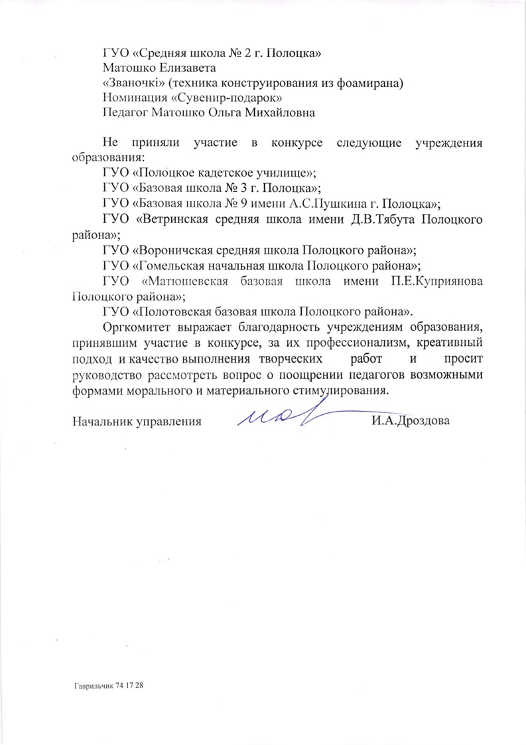
ГУО «Средняя школа № 2 г. Полоцка»
Матошко Елизавета
«Званочкі» (техника конструирования из фоамирана)
Номинация «Сувенир-подарок»
Педагог Матошко Ольга Михайловна

Не приняли участие в конкурсе следующие учреждения образования:
ГУО «Полоцкое кадетское училище»;
ГУО «Базовая школа № 3 г. Полоцка»;
ГУО «Базовая школа № 9 имени А.С.Пушкина г. Полоцка»;
ГУО «Ветринская средняя школа имени Д.В.Тябута Полоцкого района»;
ГУО «Вороничская средняя школа Полоцкого района»;
ГУО «Гомельская начальная школа Полоцкого района»;
ГУО «Матюшевская базовая школа имени П.Е.Куприянова Полоцкого района»;
ГУО «Полотовская базовая школа Полоцкого района».
Оргкомитет выражает благодарность учреждениям образования, принявшим участие в конкурсе, за их профессионализм, креативный подход и качество выполнения творческих работ и просит руководство рассмотреть вопрос о поощрении педагогов возможными формами морального и материального стимулирования.

Начальник управления И.А.Дроздова

Гаврильчик 74 17 28

